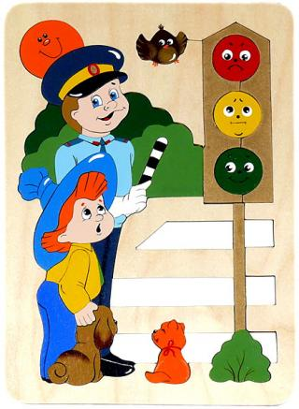

Составитель: Савина Н.В. учитель ОБЖ

 |  |  |  |  |  |  | 1. | В
 |  |  |  | 2. |  |  |  | Д
 |  |  |  |  |  | 3. |  | О
 |  |  |  |  |  | 4. |  | Б
 |  | 5. |  |  |  |  |  | Р
 |  |  | 6. |  |  |  |  | Ы
 |  | 7. |  |  |  |  |  | Й
 |  |  |  |  |  |  |  | 8.П
 |  |  |  |  | 9. |  |  | У
 |  |  |  |  |  | 10. |  | Т
11. |  |  |  |  |  |  |  | Ь
 |  |  |  |  |  |  |  | !

Вопросы к кроссворду « В добрый путь!»
- Красный, желтый и зелёный, он мигает нам с тобой, Отгадай, кто он такой?
- Велосипед с мелким двигателем.
- Прекращение движения на время более 5 минут.
- Африканская лошадка, разрешающая переходу пройти проезжую часть.
- Дорожка вдоль дороги, не для машин.
- На какой сигнал светофора, нельзя переходить дорогу?
- Удивительный вагон!
Посудите сами:
Рельсы в воздухе,
а он держит их руками.
- Самый недисциплинированный участник дорожного движения
- Когда неисправен светофор, движение регулирует…..
- В гараже железный конь,
С места рвётся, только тронь!
- Дорожный знак устанавливаемый на месте ДТП.

Ответы на кроссворд:

 |  |  |  |  |  |  | 1.с | В | е | т | о | ф | о | р
 |  |  |  | 2.м | о | п | е | Д
 |  |  |  |  |  | 3.с | т | О | я | н | к | а
 |  |  |  |  |  | 4.з | е | Б | р | а
 |  | 5.т | р | о | т | у | а | Р
 |  |  | 6.к | р | а | с | н | Ы | й
 |  | 7.т | р | о | л | л | е | Й | б | у | с
 |  |  |  |  |  |  |  | 8.П | е | ш | е | х | о | д
 |  |  |  |  | 9.р | е | г | У | л | и | р | о | в | щ | и | к
 |  |  |  |  |  | 10.а | в | Т | о | м | о | б | и | л | ь
11.о | п | а | с | н | о | с | т | Ь
 |  |  |  |  |  |  |  | !

